Opis działania nowej funkcji programu, umożliwiającej wystawienie Zaświadczenia o Zarobkach za dowolny okres.

Jak wiadomo, celem wystawienia pracownikowi Zaświadczenia o Zarobkach należy wejść w przycisk [Kartoteka Osób Płace] i dalej po wybraniu osoby , której ma dotyczyć Zaświadczenie należy nacisnąć przycisk [Karta Roczna] i dalej przycisk [Zaświadczenie] .

Po naciśnięciu tego przycisku pojawia się ekran z rys.1

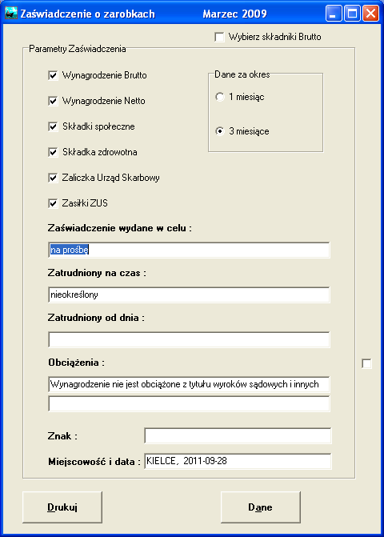
Rys.1
Na ekranie tym należy zahaczyć pole [Wybierz składniki brutto] , wówczas ukaże się ekran z rys 2.

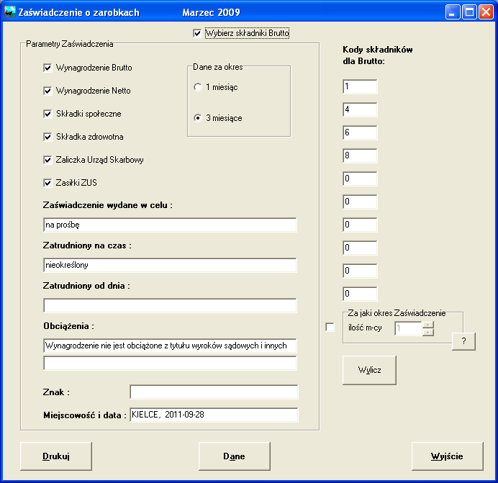
Rys.2

W ekranie tym należy wpisać kody tych składników płacowych, które mają wejść do kwoty brutto wykazywanej na Zaświadczeniu.

Jeśli chcemy wystawić zaświadczenie za inny okres niż 1 m-c lub 3 m-ce należy na ekranie z rys 2 zahaczyć pole [Za jaki okres Zaświadczenie] . Spowoduje to uaktywnienie suwaka umożliwiającego wybór dowolnego okresu , za który mają być pobrane kwoty do Zaświadczenia. Po wybraniu żądanego okresu naciskamy przycisk [Wylicz] .

Wyliczone średnie kwoty z zadanego okresu można zobaczyć po naciśnięciu przycisku [Dane] .

Wybranie na suwaku np. cyfry 6 spowoduje pobranie do Zaświadczenia danych płacowych z 6-ciu kolejnych miesięcy (zgodnie z wybranymi kodami tytułów) poczynając od miesiąca poprzedzającego miesiąc obowiązujący w programie płacowym , czyli jeśli bieżącym miesiącem w programie płacowym jest listopad 2011 to po wybraniu zaświadczenia z 6-ciu m-cy do zaświadczenia wejdą dane z października, września ,…. i tak do maja 2011.

